附件3
品牌展位企业申报材料样本及注意事项
一、申报材料总体要求
（一）所有申报材料上的企业名称应与申请企业或所涉母子关系企业名称完全一致，各项证书的所有人应为该申请企业或所涉母子关系企业（含法定代表人、股东），否则将被视为无关材料。
（二）所有申报材料上的内容、产品及标准均应与企业申请的展区行业相关，所涉产品应在所申请展区规定的参展商品目录范围内，否则将被视为无关材料。
（三）所有申报材料的有效期须能覆盖品牌展位企业申请截止日期；仍在注册或申报相关资质、商标、认证等过程中的或已过期的申报材料均被视为无效材料。
二、各项材料样本及注意事项

（一）关于企业法人营业执照。
营业执照样式见图1.1、1.2。
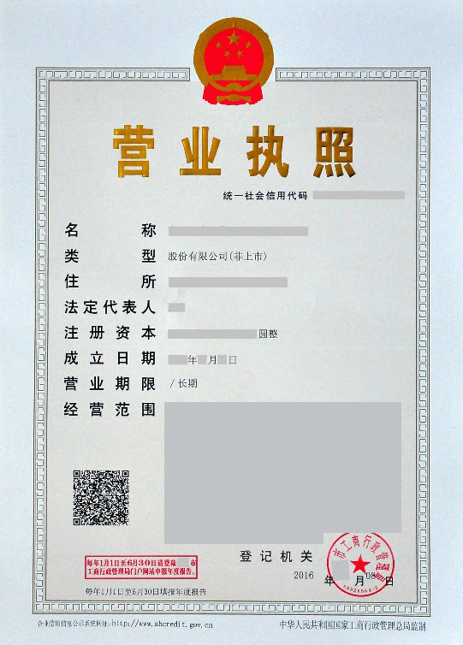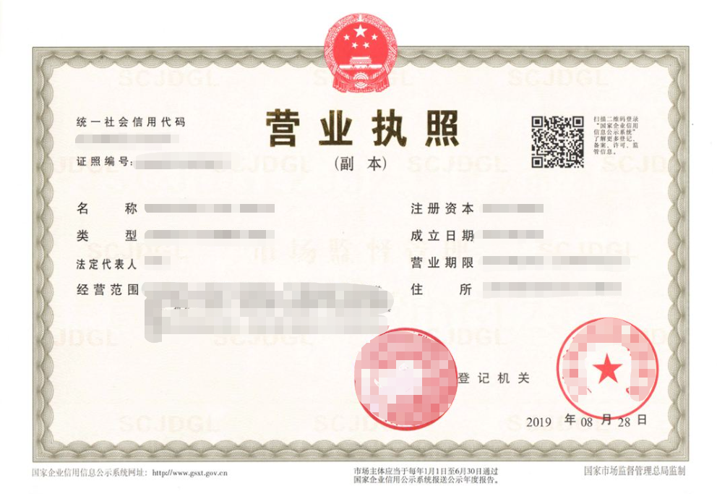
图1.2
图1.1

（二）关于出口额。
1.本次评审所计算的企业出口额，为2023-2024年度该企业所申请展区对应商品的年平均出口额（按其提交的海关注册登记编码统计）。使用多个海关注册登记编码的，请在申请时一并提交，届时将累计计分。
2.同一产品大类下展区（表1）出口额统计时使用同一套海关商品编码，但企业在不同展区不得重复使用该大类出口额。企业在申请下表中展区时，须在系统“出口额”一栏中填写对应大类出口额的参评比例（同一大类下比例之和不超过100%）。

展区 | 对应产品大类
加工机械设备 | 机械类
动力、电力设备 | 机械类
通用机械及机械基础件 | 机械类
工程机械（室内） | 工程农机类
工程机械（室外） | 工程农机类
农业机械（室内） | 工程农机类
农业机械（室外） | 工程农机类
家居装饰品 | 礼品装饰品类
节日用品 | 礼品装饰品类
礼品及赠品 | 礼品装饰品类
家居用品 | 日用品类
个人护理用具 | 日用品类
浴室用品 | 日用品类
男女装 | 服装类
内衣 | 服装类
运动服及休闲服 | 服装类
童装 | 服装类
服装饰物及配件 | 服装类
表1

例：某企业同时申请男女装展区与童装展区，按广交会统计口径，计得其服装类出口额为1000万美元。如该企业在男女装展区“出口额”填写40%的比例，在童装展区“出口额”填写60%的比例，表示其服装类出口额的40%（即400万美元）用于申请男女装展位，60%（即600万美元）用于申请童装展位。

（三）关于境内外注册商标。
1.境内注册商标（图 3.1）为评分项目，非必备条件；境外注册商标（图 3.2-3.6）既为必备条件之一，又为评分项目计分。
2.在海外市场注册一个或多个商标的，按所涉海外市场的数量计算分数。欧共体内部市场协调局（OHIM）、欧盟知识产权局（EUIPO）、非盟（OAPI）注册的有效商标，见图3.2-3.4；“马德里协定”国际注册（简称“WIPO”或“OMPI”）、“比荷卢”（Benelux）商标联盟注册的商标见3.5-3.6。
3.对于注册商标类别为“核定服务项目（第35类）”中“进出口代理”的，不予计分。
4.除台湾、香港和澳门三地以外，申请企业提交的其他非英语国家和地区的境外注册商标证书，应同时提供中文译本。

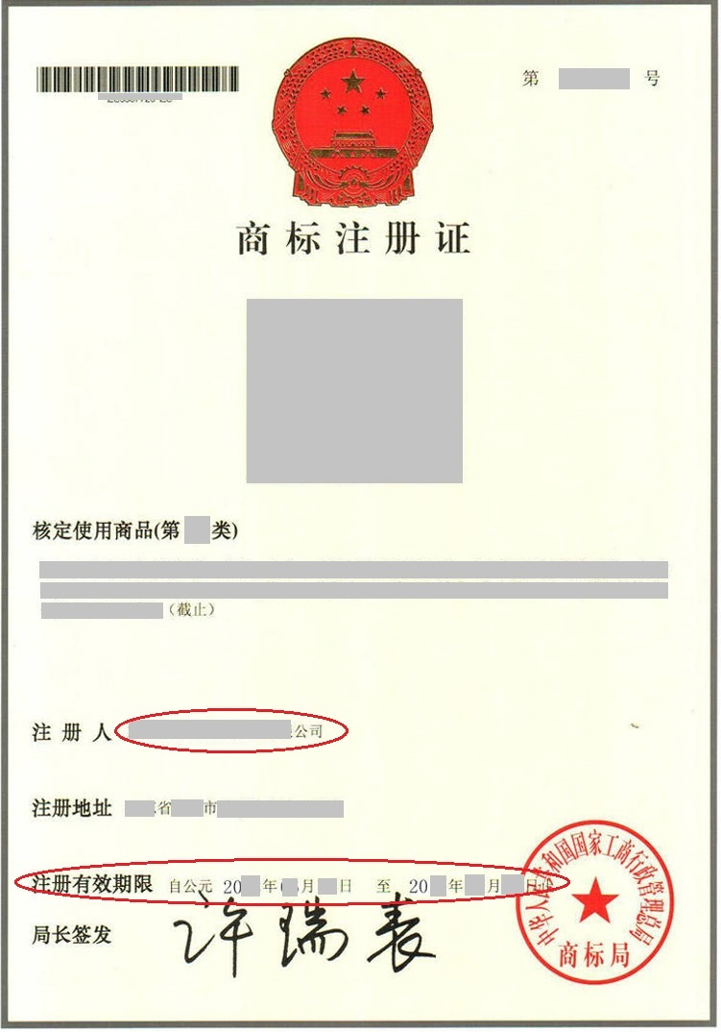
图3.1

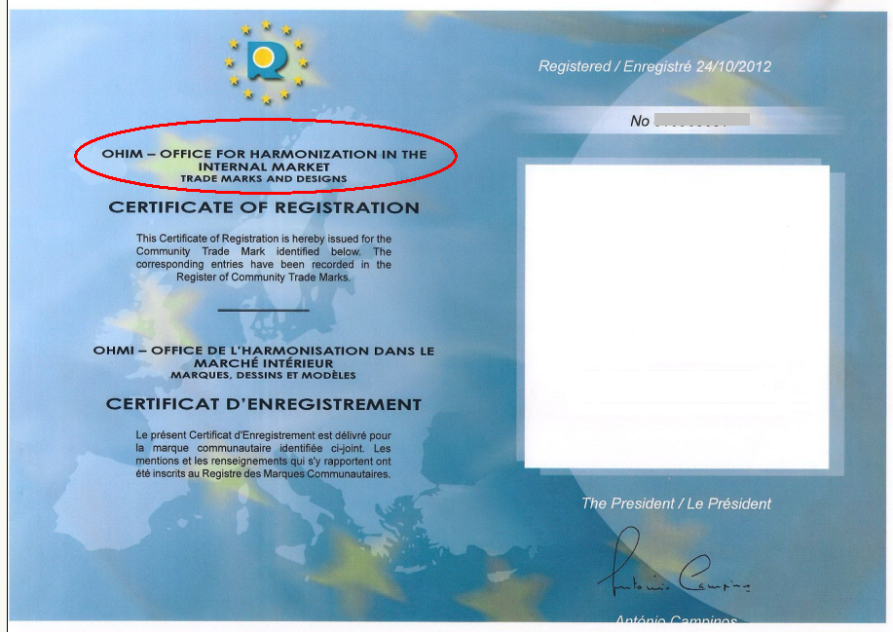
图3.2

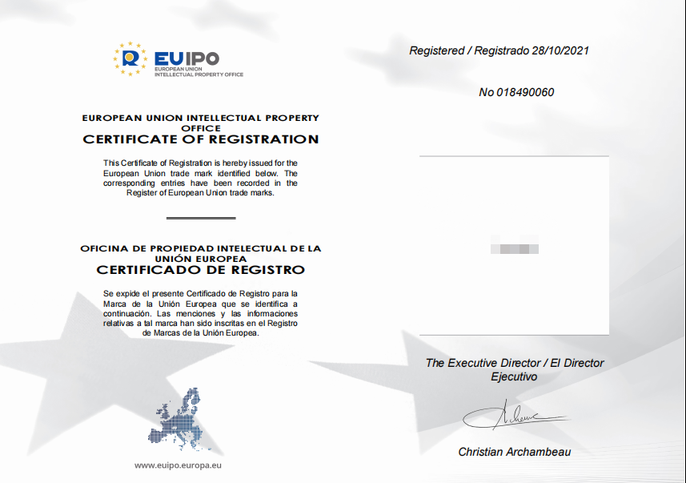
图3.3
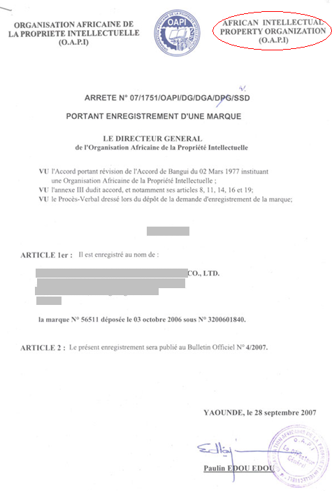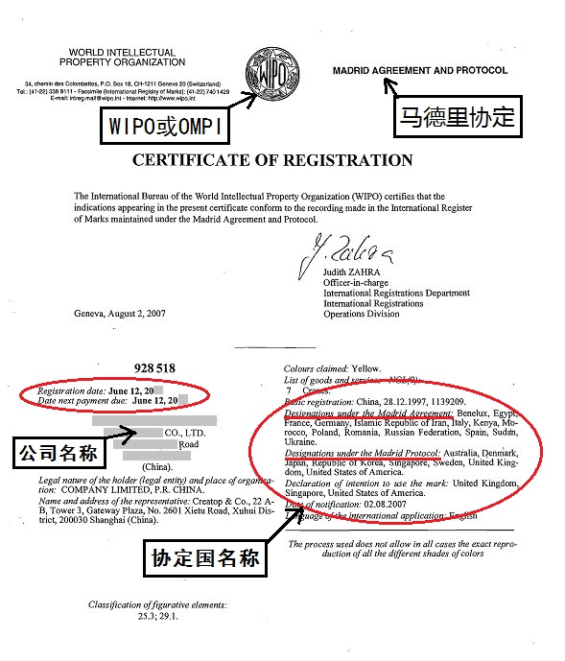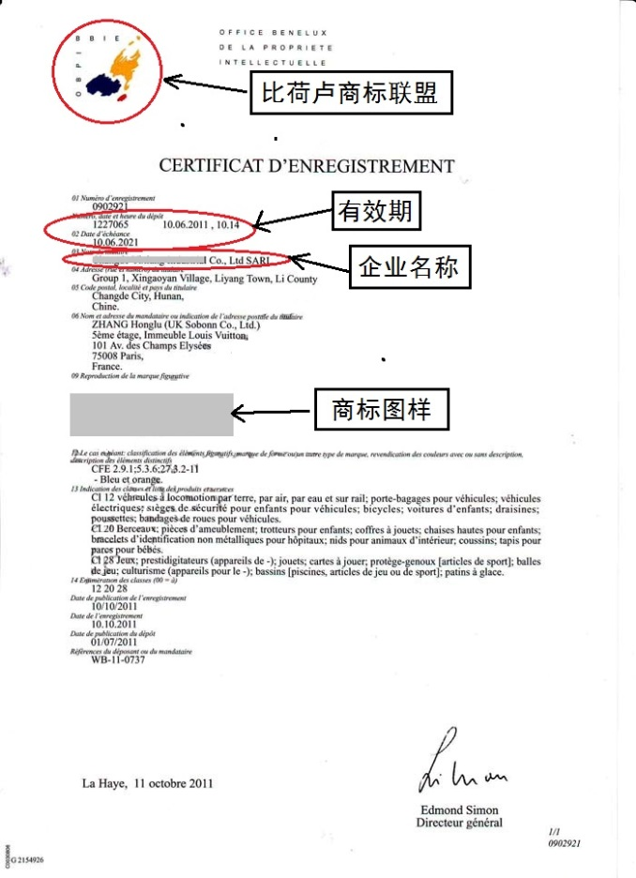
图3.5
图3.4
图3.6

（四）关于研发创新和自主知识产权。
1.专利与版权材料样本见图4.1-4.5。
2.国家技术创新示范企业样本见图4.6。
3.制造业单项冠军包括：制造业单项冠军示范企业（图4.7）、单项冠军产品（图4.8）。
4.国家企业技术中心材料样本见图4.9。
5.专精特新“小巨人”企业样本见图4.10；省级专精特新中小企业样本见图4.11。已获专精特新“小巨人”加分的企业，不在省级专精特新中小企业项目中计分。省级专精特新中小企业由所属交易团核实，交易团在对应证书上盖章后，方视为有效。
6.国家级高新技术企业根据《高新技术企业认定管理办法》，由各省（自治区、直辖市、计划单列市）高新技术企业认定管理机构评定，样本详见图4.12。
7.国家科学技术奖（图4.13—17）包含5个奖项：
（1）国家最高科学技术奖；
（2）国家自然科学奖；
（3）国家技术发明奖；
（4）国家科学技术进步奖；
（5）中华人民共和国国际科学技术合作奖。
8.民营科技发展贡献奖样本见图4.18。
9.中国专利奖包括中国专利金奖、银奖，中国外观设计金奖、银奖，样本见图4.19-22。
8.国家标准或行业标准（图4.23）的制定或修订的证明必须由国家级相关机构提供，否则将被视为无关材料。
9.如专利权人（含中国专利奖专利权人）、版权人、国家科学技术奖获得者、民营科技发展贡献奖完成人、参与国家标准或行业标准制定或修订者为自然人，且该名自然人为申请企业的法定代表人或绝对、相对控股股东，视同有效。
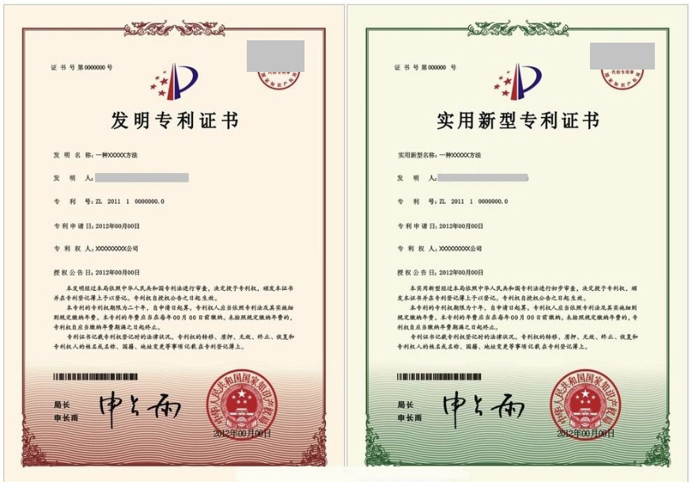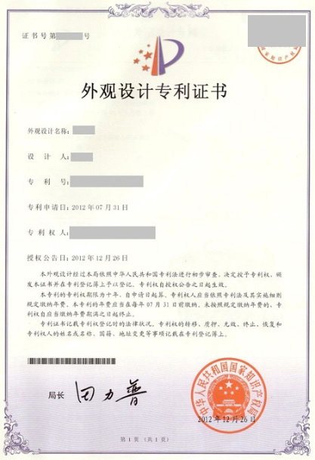
图4.3
图4.2
图4.1

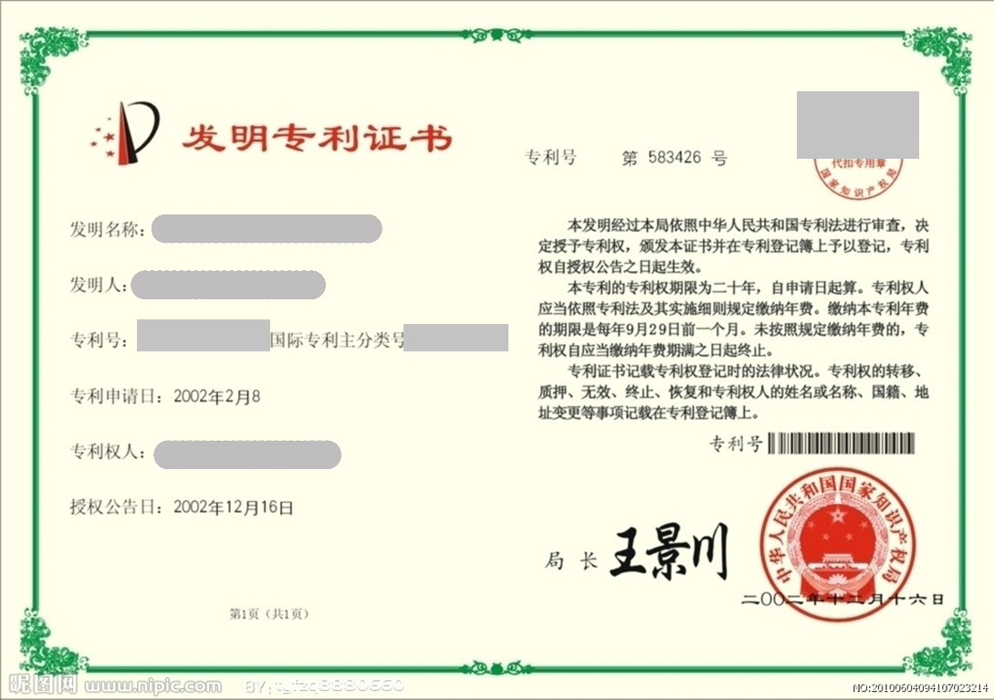
图4.4
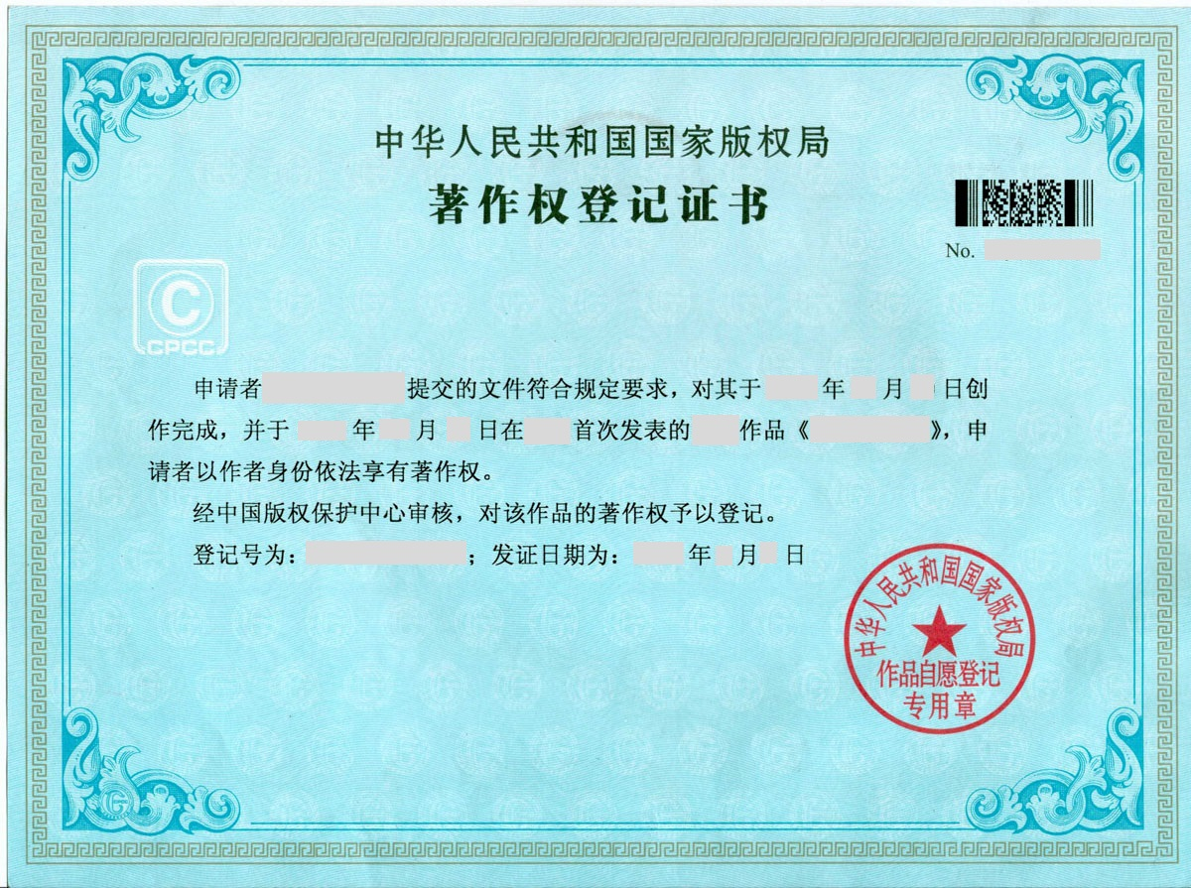
图4.5

图4.6

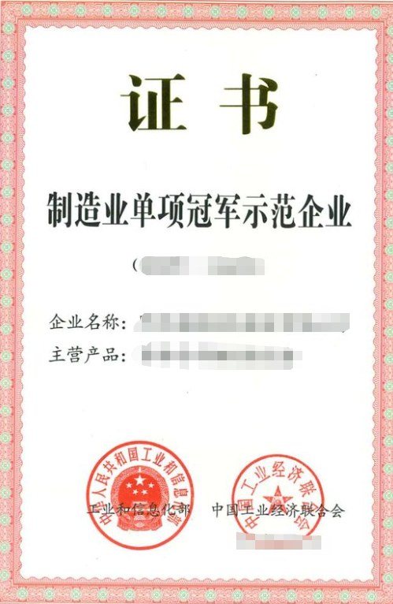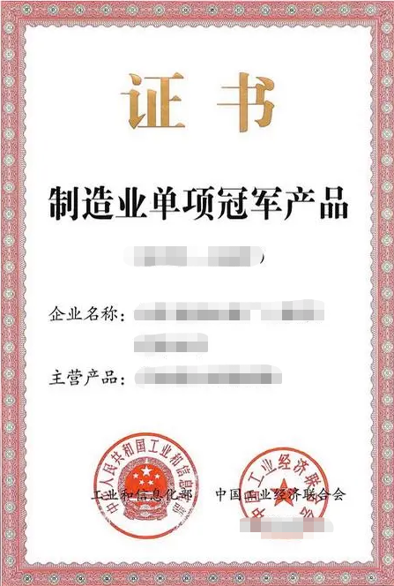
图4.8
图4.7
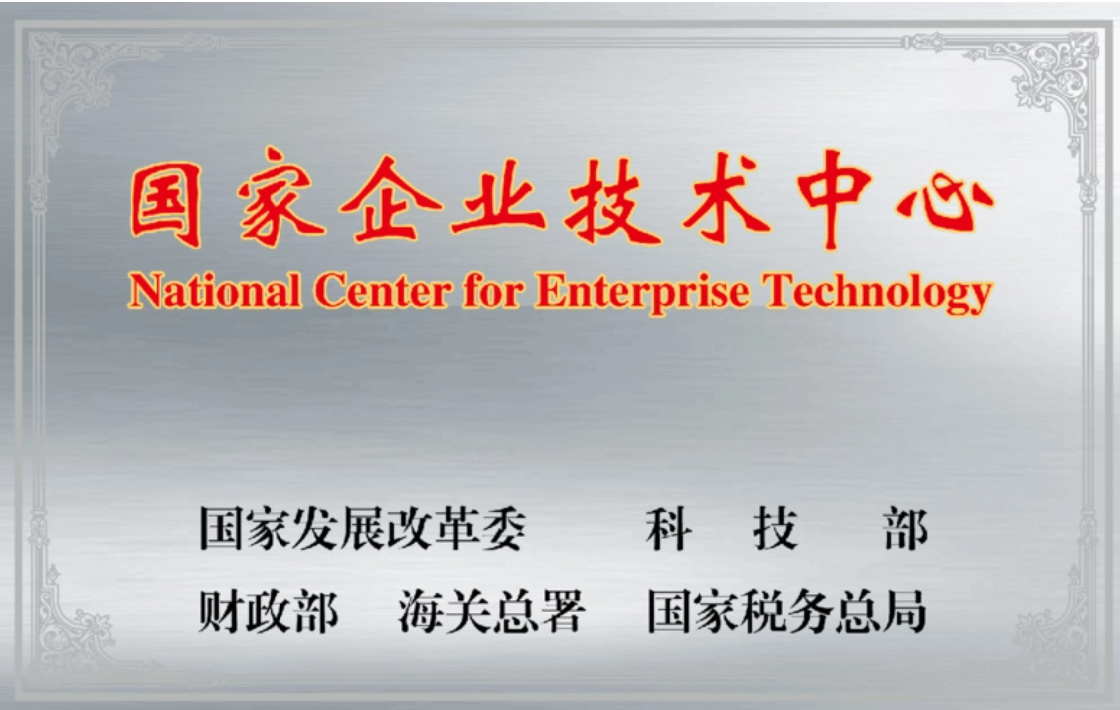
图4.9
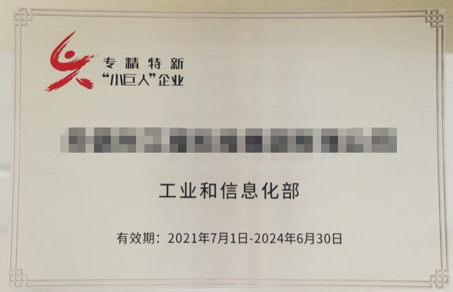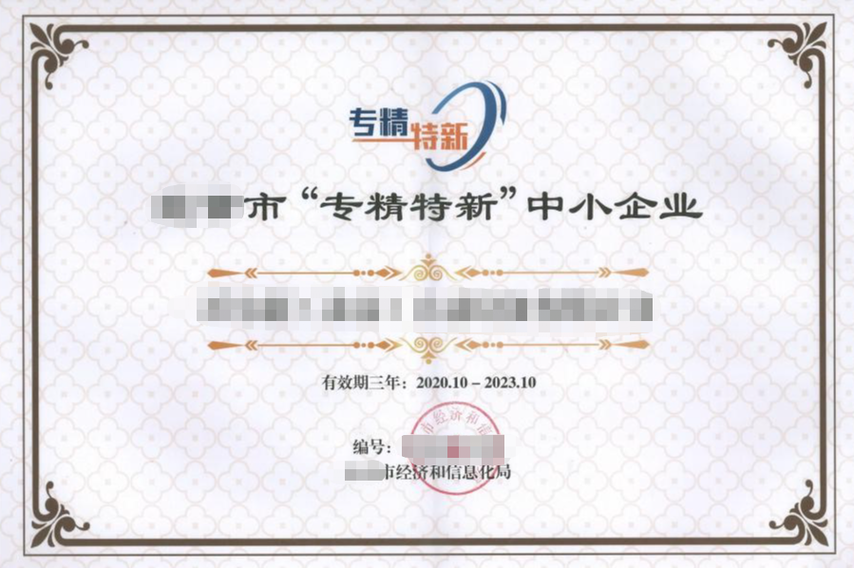
图4.10
图4.11
图4.12

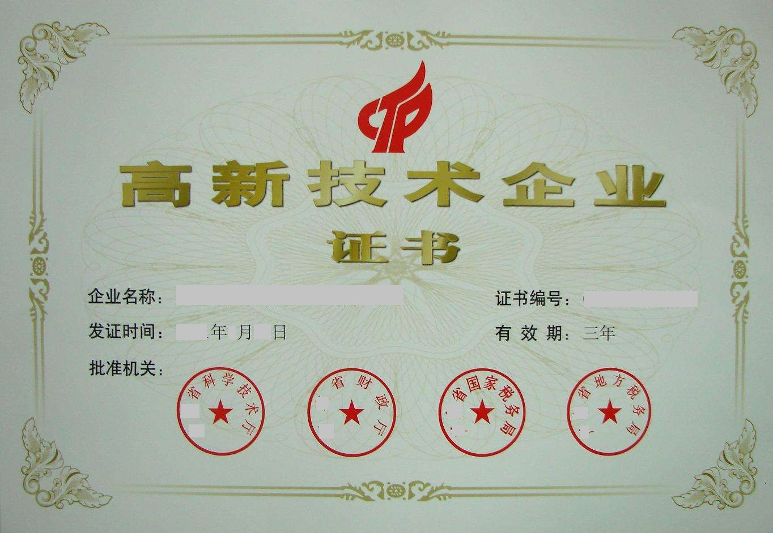
图4.12

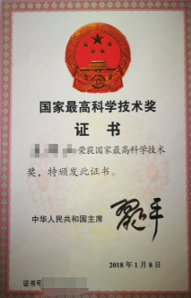
图4.13

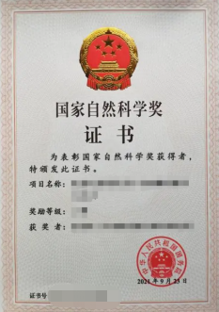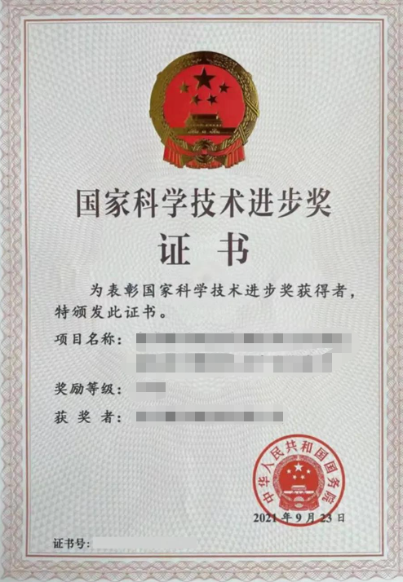
图4.15
图4.14
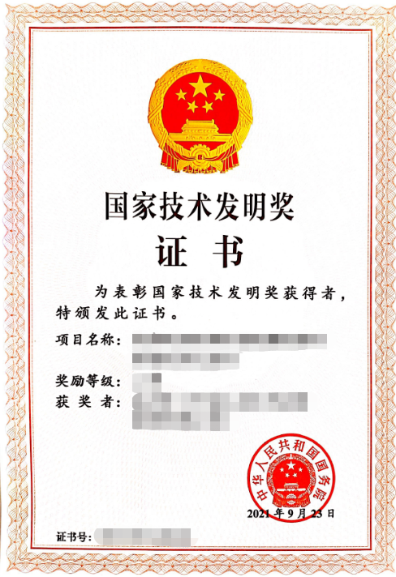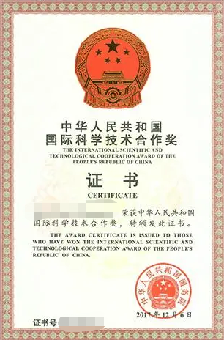
图4.17
图4.16
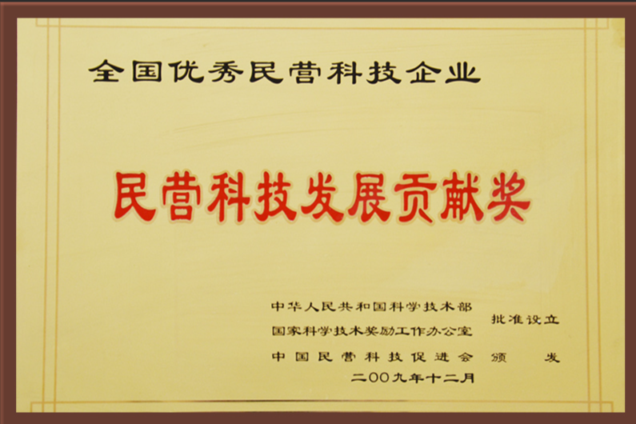
图4.18
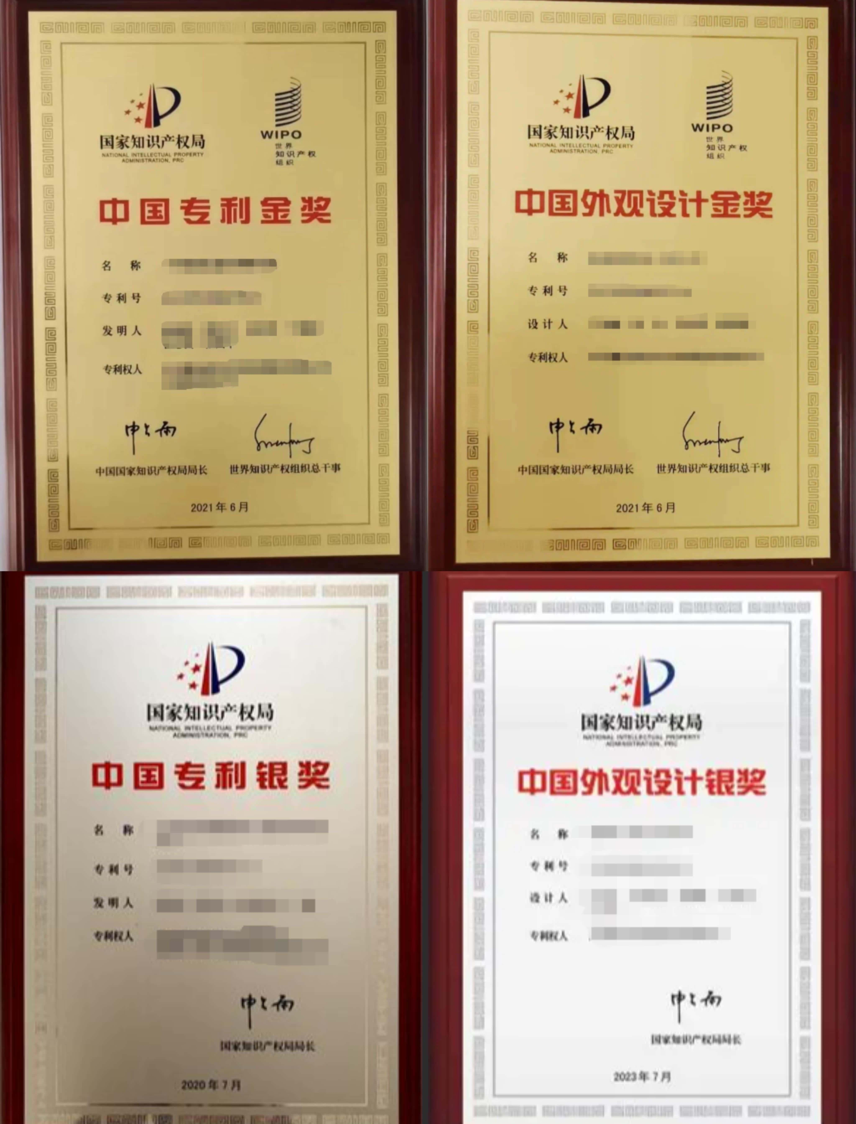
图4.21
图4.20
图4.19
图4.22

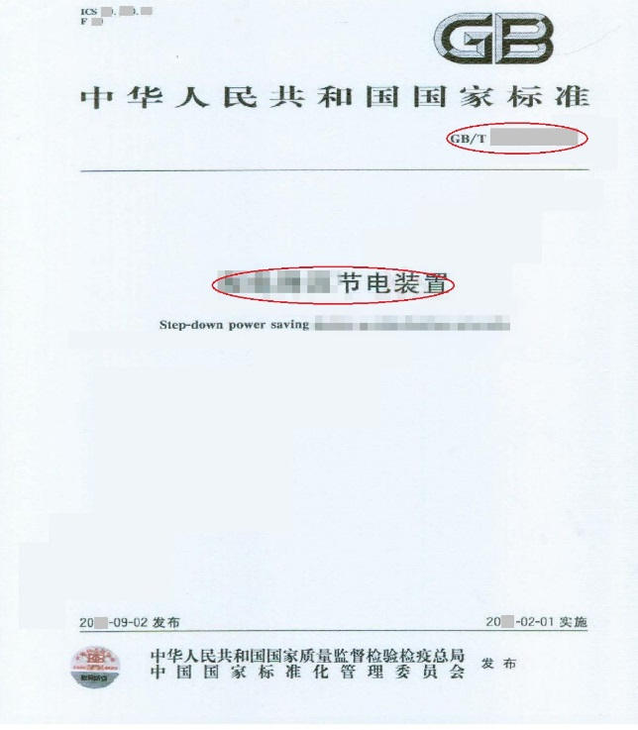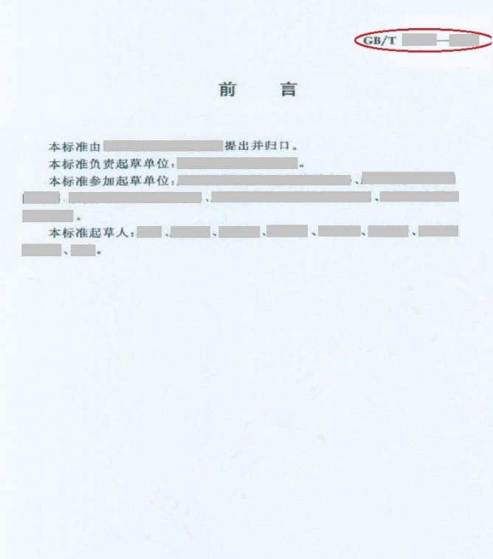
图4.23

关于国际通行认证。
1.中国海关AEO高级认证样本见图5.1。
1.申请企业获得下列清单内的有效国际通行认证（图5.2—5.10），可获该项目相应评分：
（1）国际质量管理体系、环境管理体系：
●ISO9000系列 质量管理体系
●ISO14000系列 环境管理体系
●ISO26000 社会责任管理体系
●ISO45000系列 职业健康安全管理体系
●SA8000 社会责任标准
（2）行业认证：
a.面向企业的行业认证：
●Oeko-Tex Standard 100 生态纺织品认证
●HACCP 食品生产企业危害分析与关键控制点管理体系
●ISO22000 食品安全管理
●ISO/TS16949或IATF16949汽车行业质量体系
●ISO13485 医疗器械质量管理体系认证
●CGMP动态药品生产质量管理规范认证
●英国零售商协会BRC认证
●ICS社会公约
b.面向产品或生产线的行业认证：
●欧盟CE认证 | ●美国FDA认证
●欧盟EMC认证 | ●美国ETL认证
●欧盟ROHS认证 | ●美国EPA认证
●欧盟PAHS认证 | ●美国CPSC认证
●欧盟REACH认证 | ●美国UL认证
●欧盟EC(T3a或T3b)认证 | ●美国UPC认证
●美国FCC认证 | ●美国药典认证USP
●加拿大CSA认证 | ●日本药物主文档认证JDMF
●加拿大CETL认证 | ●日本药品和医疗器械管理
●澳大利亚TGA认证 | 局认证PMDA
●澳大利亚WATERMARK认证 | ●欧洲药典适用性认证COS
●澳大利亚SAA认证 | ●WHO PQ认证
●澳大利亚RCM认证 | ●Halal认证
●德国GS认证 | ●Kosher认证
●德国TUV认证 | ●IECEE CB认证
●英国BSI认证 | ●BSCI认证
●英国UKCA认证 | ●BV认证
●海湾GCC认证 | ●GRS认证
●韩国KS认证 | ●SMETA（SEDEX）认证
●日本PSE认证 | ●俄罗斯EAC认证
●印度BIS认证 | ●印尼SNI认证
●巴西INMETRO认证 | ●MPRⅡ认证
●WRAP认证 | ●HIGG（WORLDLY）认证
●沙特SABER认证

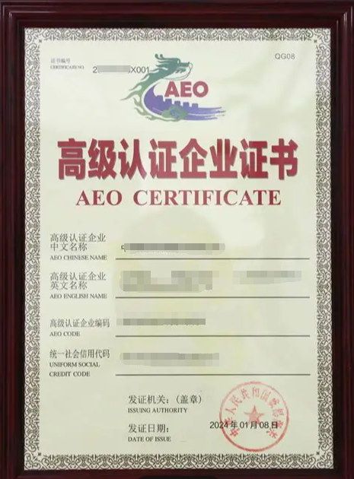
图5.1
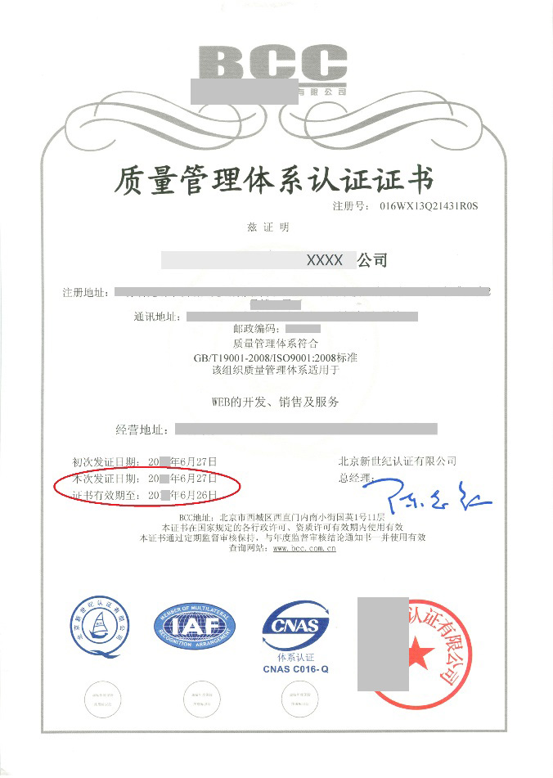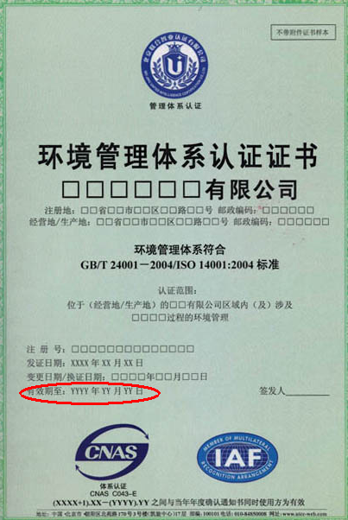
图5.2
图5.3

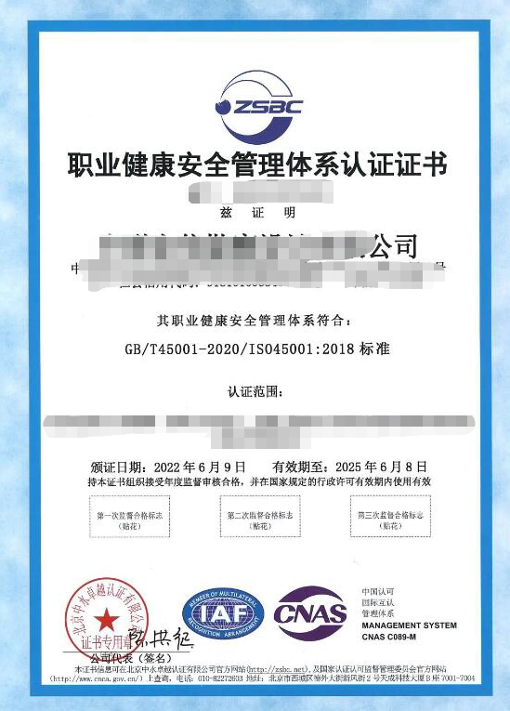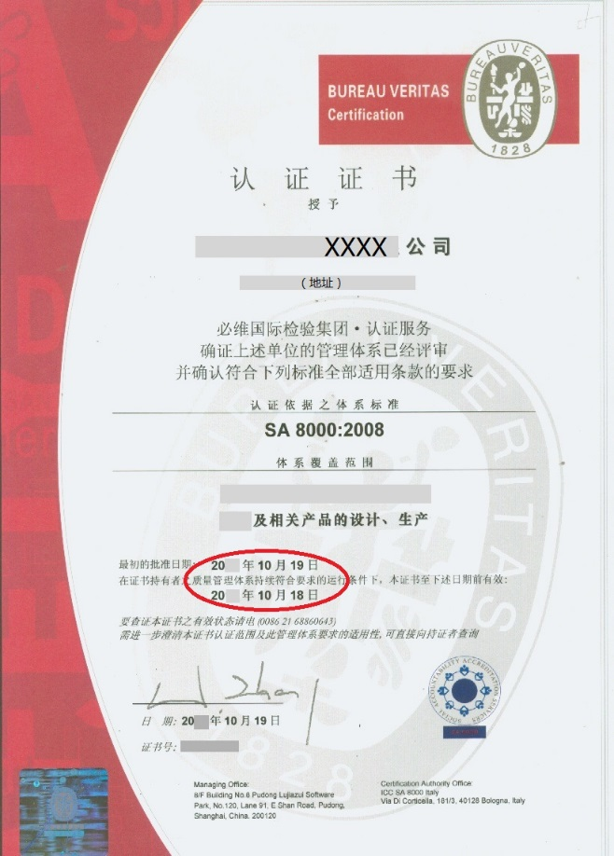
图5.5
图5.4

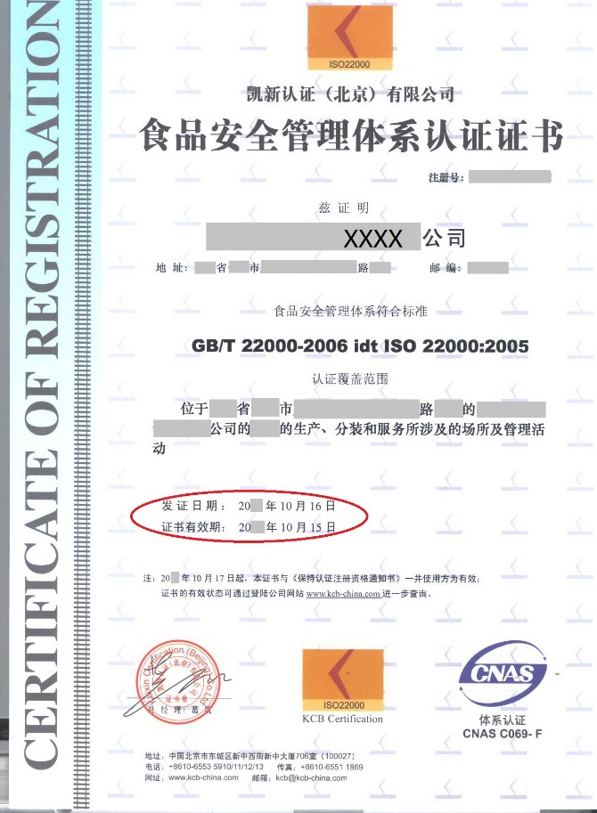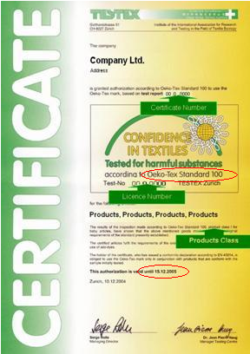
图5.7
图5.6
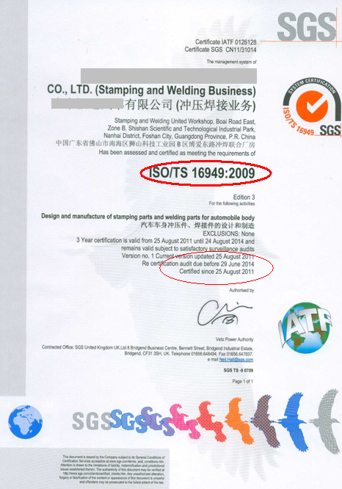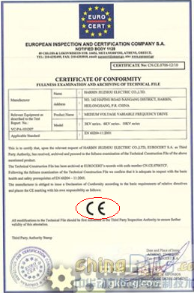
图5.9
图5.8
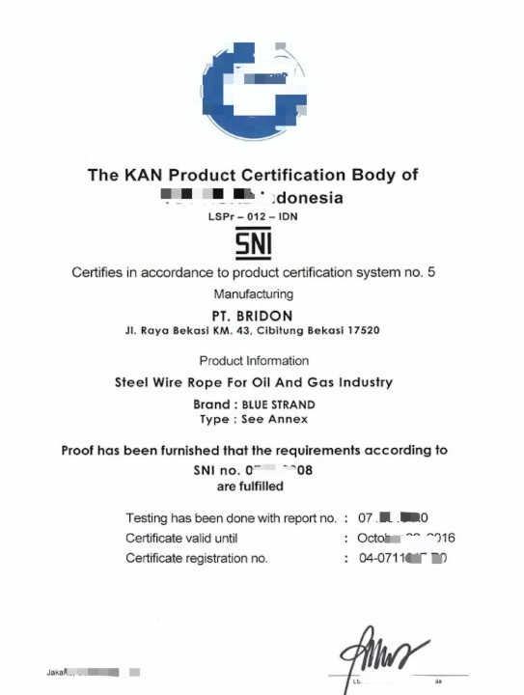
图5.10

2.企业通过同一系列的数个认证，如分别通过ISO9000、ISO9001认证的，只计分一次。
3.某些由TüV，SGS等第三方检测认证机构代理的认证视作有效认证。

（六）关于品牌建设。
进入商务部认定的国家外贸转型升级基地且主营业务与该基地特色产业相一致的，需提供企业进入并与该基地特色产业相一致的证明文件，由对应基地所在地县级以上商务主管部门出具并盖章，证明中的公司名称须与品牌申请企业一致。
参加商务部主办或重点支持的境外重点展会项目由商协会评分，企业可提供近三年参加境外展会的展位费发票，以供评审时参考，发票中的公司名称须与品牌申请企业一致。

（七）关于行业自律。
行业自律由商协会评分。

（八）关于广交会参展表现。
获得广交会设计创新奖（CF奖）、广交会绿美展位奖、“i-邀请”活动奖项的企业名单由大会统一提供，企业无需准备相关证明文件。

1.获CF奖、绿美展位奖的企业在获奖的对应展区加分。

2.企业申请多个展区且在“i-邀请”活动评比中获得金奖或银奖的，须在申请时事先选择其中一个展区进行加分。企业未将任一展区选为“i-邀请”奖项加分展区的，将视作主动放弃该奖项加分资格。

（九）相关母子公司关系证明文件和授权书。
使用母（子）公司有关资质参评的，除提供资质证明文件外，还应提交以下材料：
1.母（子）公司关系证明文件。
属全资关系的，须提供母公司为子公司唯一股东的证明文件；
属绝对控股关系的，须提供母公司出资额占子公司资本总额50%以上或者其持有的股份占子公司股本总额50%以上的证明文件；
属相对控股关系的，须提供母公司为子公司第一大股东的证明文件。
上述证明文件（如工商登记证明等）须加盖所在地地市级以上工商部门公章；属各地各级国资委管理的企业，可以国资委文件替代工商部门文件。
2.属非全资子公司授权的，须提供经授权方法人代表签字并加盖公章的授权书。
授权书须写明授权资质对应展区、授权公司的海关编码、授权产品海关税号、所授权的境内外商标、研发创新和自主知识产权范围。相应授权产品海关税号如涉及不同展区，须在同一份授权书上分别列明。

